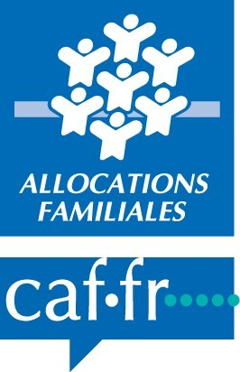
Votre dossier Caf
Réponse à donner rapidement à la Caf : anomalies constatées sur votre dossier

N° ALLOCATAIRE :
0018312 B
Référence
IMC 001
IMR 001
IRC 001
NOUS CONTACTER :
Nous téléphoner :

Le 12/04/2019
146
MME MALO SYLVIE
7 Rue DU CHAMP BARON 14210 ESQUAY NOTRE DAME

0810 25 14 60
Service 0,06 € / min
+ prix appel
Nous écrire :
CENTRE VALIDATION
Calvados Site TEST
1 Rue TEST CV
lieuDist TEST 12345 Site TEST
Tous nos contacts sur caf.fr

Dossier suivi par :
Christiane1-146 BLOSSIER
Madame,

Nous vous informons que des anomalies ont été relevées lors du contrôle de votre dossier.

Vous avez reçu une notification de dette en date du (date), vous informant que vous devez (montant indus) euros à la Caf pour non-déclaration d’un changement de situation.

En effet, lors du contrôle de votre dossier, nous avons appris le départ à l’étranger de votre enfant (Nom, prénom) depuis le (date).

Pour une meilleure compréhension de votre dossier, veuillez nous préciser les raisons pour lesquelles vous n’avez pas déclaré cette information à la Caf, en retournant ce courrier complété, daté et signé dans un délai de 15 jours à compter de sa réception.

Passé ce délai, votre dossier sera transmis au service compétent pour étudier le caractère volontaire de votre oubli de déclaration.

Si une fraude était retenue, nous serions dans l’obligation de retenir une sanction à votre encontre.

Lors d’un changement (lié aux revenus, à la situation professionnelle ou familiale, au logement ou à la résidence) concernant votre foyer, vous devez le déclarer immédiatement sur Caf.fr.
« Avec le droit à l’erreur, seules les erreurs volontaires sont sanctionnées pour fraude ».

Veuillez recevoir, Madame, nos salutations respectueuses.

Le directeur

Emplacement réservé à la Caf
CRLCX0038 CTX_552B 08042019 110559 330

23 cblo1146 PAGE 1/1
MAT 0018312 B -
IDX O 2085500 X 146 -

*00183122085552000001

